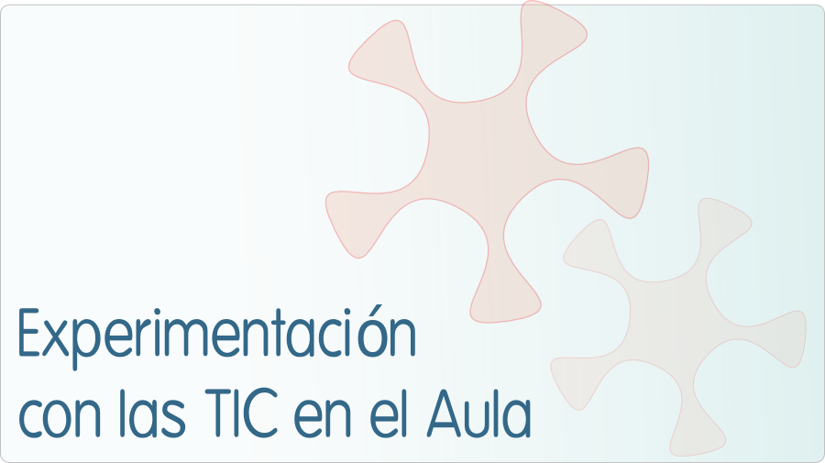

INFORME DE EXPERIMENTACIÓN

DATOS:
Nombre del profesor/a:
Mónica Solís Servert

Centro educativo:
IES Enrique Nieto, Melilla

Características del grupo en el que se ha experimentado: nº de alumnos/as, conocimientos previos...
Número de alumnos: 31. Suele asistir la mayoría
Es un grupo más bien flojo. Un alto porcentaje no posee conocimientos previos ni de la materia ni del idioma que se utiliza para explicar (inglés). Hay un número reducido de alumnos intermedios y de alumnos aventajados.
El comportamiento es más o menos bueno. Son muy habladores y hay que vigilarlos constantemente.

DESCRIPCIÓN DE LA EXPERIENCIA
Unidades didácticas trabajadas:
Roma

Nº de sesiones TIC empleadas:
De las 9 sesiones programadas para esta unidad, se han dedicado 3 al uso de las TIC

Descripción de la metodología empleada durante las clases:
Breve calentamiento para recordar la session anterior.
Planteamiento de objetivos a conseguir durante la sesión
Explicación breve de cada actividad
Realización de las actividades
Recapitulación

¿Se han usado materiales complementarios como hojas de trabajo? En caso afirmativo comentar de qué forma se han usado
Se ha utilizado el libro de texto como referencia

Resumen del diario de clase y principales incidencias ocurridas indicando cómo se solventaron
1ª Sesión
Dificultad a la hora de controlar la excitación por el uso de las TIC
Los alumnos se adelantaban a la hora de realizar las actividades sin dar tiempo a concluir con las explicaciones
2ª Sesión
Bastante más relajada y menos ruidosa
Alumnos más centrados y disfrutando más del ordenador
Objetivos conseguidos

3ª Sesión
Facilidad a la hora de explicar
Los alumnos respondieron rápidamente a lo que se requería
Objetivos alcanzados

EVALUACIÓN:
Descripción del sistema e instrumentos de evaluación utilizados:
Recapitulación de objetivos planteados al principio de la sesión
Hojas de trabajo ya utlizadas anteriormente
Cuestionarios y juegos de vocabulario

Descripción de los resultados obtenidos en la prueba de evaluación:
Academicamente el grueso de la clase tiende a conseguir un nivel bajo-medio de conocimientos con la explicación de la actividad en ingles. Se reforzó con una posterior explicación en español.
Los objetivos planteados se consiguieron con cierto esfuerzo

Valoración personal de la experiencia por parte del profesor/a siguiendo más o menos el esquema que se presenta en la práctica
Personalmente creo que la experiencia es muy buena. Los alumnos con problemas de aprendizaje demuestran más interés. Es más fácil explicar un mapa. Los gráficos y los esquemas resultan atractivos. Se reducen los problemas del cuaderno.

INCIDENCIAS TÉCNICAS:
Incidencias técnicas ocurridas durante la experimentación
Problemas de conectividad

Errores detectados en los materiales
Hemos utilizado materiales fáciles y claros. No ha existido mayor complicación que la misma que podría plantear un libro de texto.

INFORME DE EXPERIMENTACIÓN DEL ALUMNO/A

Instalaciones (1=nada; 2=poco; 3=normal; 4=bastante; 5=mucho)
El espacio del aula te ha parecido adecuado | 2-3
El número de alumnos que habéis trabajado juntos en tu ordenador ha sido adecuado | 3-4
Tu ordenador ha funcionado adecuadamente | 3- 2
La visión de la pantalla del monitor ha sido adecuada | 3
¿Te has encontrado cómodo en la clase? | 5
Escribe aquí las observaciones que tengas que hacer a las instalaciones donde se ha realizado la experiencia, sólo lo relativo al aula y los aparatos, los programas se tratan en el siguiente apartado.
Nuestra clase es muy pequeña.
El miniportátil está muy bien/ es muy chulo.
La pizarra está en un lado, no en el centro

Software (1=nada; 2=poco; 3=normal; 4=bastante 5=mucho)
El navegador ha funcionado correctamente | 3-2
Ha sido fácil usar el navegador | 4- 3
Ha sido fácil usar la página | 4- 3
Has leído las explicaciones de las páginas | 3- 2
Has entendido los enunciados de las actividades | 4- 3- 2
Has entendido lo que había que hacer en cada actividad | 4- 3- 2
Escribe aquí las observaciones que tengas que hacer sobre los programas que se han utilizado durante esta experiencia.
Hemos utilizado documentos en pdf y power points
Prefiero power point porque tiene movimiento y muchos colores
Me gustan los mapas en pdf
Me gustan los worksheets (hojas de trabajo)

Metodología
¿Has trabajado sólo o en equipo?
Solo/ He hablado un poco con mi compañero/ Me ha ayudado la profesora
¿Has realizado todas las actividades propuestas?
Sí/ Casi todas
¿Qué te ha parecido mejor en el aprendizaje con el ordenador?
Que no hay que escribir con el boli
Que es más bonito que el libro
Que hay más fotos
¿Qué has echado de menos durante las prácticas?
Internet
¿Has resuelto las dudas que te han surgido?
Sí
¿Has usado el cuaderno de trabajo para tomar apuntes?
No/ Sí
Escribe aquí las observaciones que tengas que hacer relacionadas con la forma de trabajo que has utilizado en esta experiencia.
Me ha gustado mucho trabajar con el ordenador
Es más fácil trabajr así que con el libro y el cuaderno

Actitud Entre 1 y 5 (1=no, nada, ninguno; 5=sí, mucho, siempre)
¿Te ha gustado usar el ordenador? | 5
¿Has tenido que consultar al profesor? | 3- 4
¿Has visto ventajas al aprendizaje con ordenador? | 4- 5
¿Has visto inconvenientes al aprendizaje con ordenador? | 3
¿Has aprendido los conceptos que has trabajado? | 3- 4
¿Es mejor que la clase tradicional? | 5
¿Has trabajado mejor que en la clase tradicional? | 5
¿Te gustaría aprender la asignatura con ordenador? | 5
Escribe aquí las observaciones que tengas que hacer relacionadas con el aprendizaje que has hecho en esta experiencia.
Aprendo más y mejor
Recuerdo mejor las cosas y las fotos
Mi profesora entiende mi letra
El tema es más bonito con ordenador

